Лабораторно упражнение No 3

Генератори на случайни числа. Генериране на случайни последователности с равномерно и нормално разпределение. Метод на Монте Карло.

I. Теоретични положения

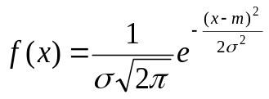
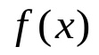

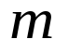
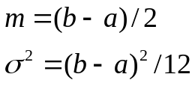
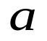
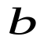
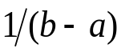
Величина, която в резултат на неслучаен опит заема случайни стойности, е случайна величина. Отбелязва се с x, а нейните конкретни стойности с 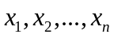. Случайните величини се подчиняват на законите за разпределение: диференциален f(х) и интегрален F(х). Най-често се налага да се работи с равномерния и нормалния закони на разпределение, чиито вид на f(x) е даден на фигурата:

В литературата са дадени множество методи за моделиране на случайни величини с равномерно разпределение. Разработени са и подпрограми за генериране на случайни числа с равномерно разпределение в интервала (0,1).
За да се получи случайна величина х'_{R}, равномерно разпределена в интервала 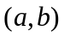 от х_{R} в интервала (0,1) се използва преобразуването:

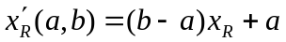

Нормално разпределените случайни величини х_{N} обикновено се получават от равномерно разпределени х_{R}. По-долу са дадени алгоритми, реализиращи тази цел.
а) 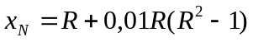, където 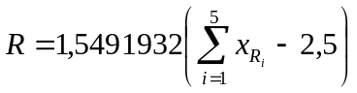
б) 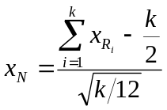
В някои приложни пакети програми се предлага 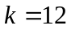, т.е.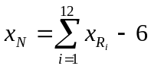
Тук 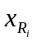са случайни числа с равномерно разпределение в интервала (0,1).

в) Алгоритъм по метода на Марcали-Брей
Стъпка 1. Генерират се две равномерно разпределени случайни числа 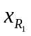,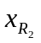в интервала (0,1).

Стъпка 2. Образуват се величините
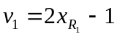 и 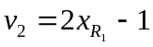
Стъпка 3. Пресмята се 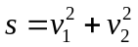 и ако 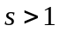, и 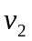се от хвърлят и се преминава към Стъпка1.

Стъпка 4. Ако 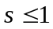, разполагаме със случайни числа в единичния кръг, които се образуват по формулите 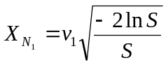 и 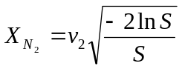.

г) Метод на Бокс-Малер
Генерират се двойка нормирани нормално разпределени случайни числа иот две равномерно разпределени ив интервала (0,1) по формулите :
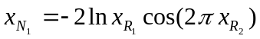 и 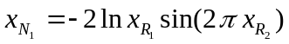

д) Метод на Тичроу
Определя се
където: 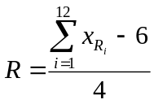 и
С₁ =0,029899776 ; С₂ =0,008355968 ; С₃ =0,076542912; С₄ =0,252408784 ; С₅ =3,949846138.

В математическото обезпечаване на ЕИМ обикновено има подпрограми за получаване на нормално разпределени случайни величини с математическо очакване m = 0 и стандартно отклонение σ = 1.
За получаване на случайна величина 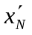 с нормален закон на разпределение и произволни 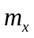 и 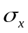 от 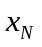 с 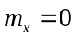 и 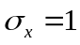 може да се използва следното уравнение:

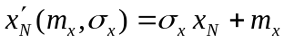

Случайни величини с равномерно разпределение в интервала (0,1), както и такива с нормално разпределение с параметри и могат да се използват за получаване на случайни величини с различни закони на разпределение. Методиката на преобразуване се основава на следните подходи.

Първият способ се базира на преобразуване на равномерно разпределена случайна величина и се състои в следното. За произволна случайна величина у с плътност на разпределение f(y), интегралната функция има равномерно разпределение в интервала (0,1). Това уравнение позволява да се получи случайна величина у с произволна плътност на разпределение f(y) по следния алгоритъм: 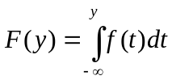
1) генерира се случайна величина х_{R} с равномерно разпределение в интервала (0,1);
2) полага се в 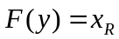;
3) решава се полученото уравнение относно у.

Този метод се илюстрира на фигурата по-долу за получаване на y₁ .
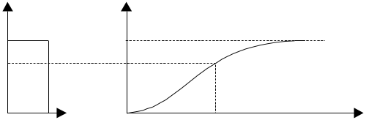
0
1
φ
ξ
ξ_{Ρ1}
ψ₁
Φ(ψ)
ψ

Пример. Ще бъде разгледано получаването на случайна величина с експоненциално разпределение и плътност.
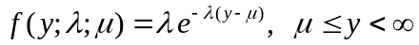

Функцията на разпределение е :
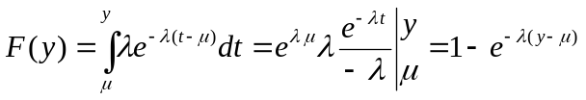
откъдето следва

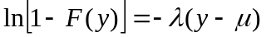 или 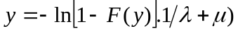

Тъй като F(y) e равномерно разпределена в интервала (0,1), съгласно т.2 от алгоритъма ще бъде взето x_{R} имащо равномерно разпределение в този интервал. Търсената случайна величина, разпределена по експоненциален закон е :

Този подход е удобен, когато (както е в примера) интегрирането може да се изпълни в явен вид и полученото уравнение е леко разрешимо. В други случаи за решаване на уравнението относно у е необходимо да се използват числени методи.

Вторият подход се състои в използване на известни съотношения между разпределението на случайната величина, което желаем да бъде получено и случайни величини, имащи нормално или равномерно разпределение.

Оценките на математическото очакване m* и стандартното отклонение σ* могат да се пресметнат по формулите:

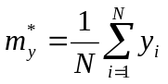, 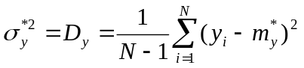

или когато данните са разбити по групи
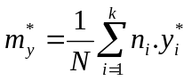, 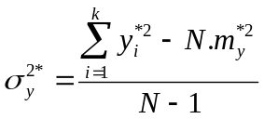

където: y_{I}* е средната точка на "i"- ти интервал (при дискретни данни "i"-та стойност на групата); N - пълният обем на извадката; к - брой на групите; n_{I} - брой попадения във всяка група.

Алгоритъм за определяне закона на разпределение на случайна величина

1. В резултат на наблюдения се записва статистически ред
x₁=x_{MIN} , x₂ , x₃ , ....x_{N} = x_{MAX} .
2. Диапазонът (x_{MAX} - x_{MIN} ) се разбива на к интервала (к>5), където к = 1 + 3,2 lg N, със закръгляне до най-близкото по-голямо число. Броят на данните във всяка група не трябва да бъде по-малък от 5. Определя се дължината на интервала Δx = (x_{MAX} - x_{MIN} )/k. Възможно е такова разбиване да не е необходимо, например при дискретното разпределение (на Пуасон).
3. Отброяват се попаденията във всеки интервал n_{i}. При попадане на границата, наблюденията се отнасят към един от интервалите.
4. Определят се честотите p_{i} = n_{i} / N.
5. За всеки интервал се строи правоъгълник с височина p_{i}/Δx и основа Δx. Получената фигура е хистограма, която е съответно приближение на плътността на разпределение на случайната величина.
6. Сравнявайки получената хистограма с теоретични разпределения се избира подходящ модел, с който се предполага, че може да се апроксимират данните (например нормален закон, на Пуасон, експоненциален и др.).
7. Определят се параметрите на разпределението.
8. Прави се проверка, доколко избраният визуално закон на разпределение, с определените параметри се съгласува с експерименталните данни. Това може да стане с помощта на статистически критерии за съгласие. Прилага се критерия 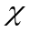-квадрат, който включва следното:

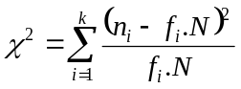1) Изчислява се величината
където n_{i} е броят на попаденията в "i"-ти интервал (Σ n_{i} = N), a f_{i}.N е теоретичният им брой в този интервал.
2) Определя се критична стойност χ²_{КР} (от таблица), по степени на свобода ν = k - l - 1 и ниво на значимост q (обикновено 5%).
Тук l е брой оценявани параметри в закона на разпределение. Например, при нормален закон на разпределение се оценяват математическото очакване и дисперсията (l=2), при закона на Пуасон l = 1 и др.
3) Ако χ² < χ²_{КР} , хипотезата за избраният модел на разпределение не се отхвърля.

Пример. За определяне на закона на разпределение на поток от заявки за обслужване са проведени 509 едночасови наблюдения. Резултатите са дадени в следната таблица

Брой заявки y* | брой едночасови интервали n_{i} с y* заявки | P_{i} = n_{i} / N | y_{i}*.n_{i} | (y_{i})².n_{i}
0 | 315 | 0.619 | 0 | 0
1 | 142 | 0.279 | 142 | 142
2 | 40 | 0.078 | 80 | 160
3 | 9 | 0.018 | 27 | 81
4 | 2 | 0.004 | 8 | 32
5 | 1 | 0.001 | 5 | 25
 | 509 | 1.0 | 262 | 440

За m* и σ²* се получава
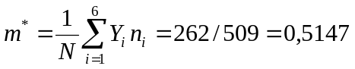
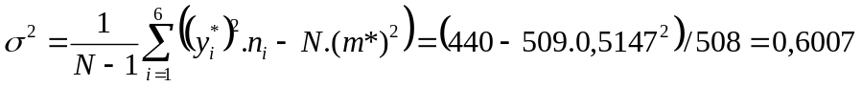

Предполагаме, че разпределението на тази случайна величина съответствува на закона на Пуасон с параметри m = σ² = λ. За оценките m* и σ²* са получени различни стойности. Ще допуснем че тази разлика се дължи на ограниченият брой наблюдения и за λ ще вземем средната стойност, т.е. λ = (0,5147+0,6007)/2=0,5577.
За приложението на критерия χ² се използува следната таблица:

y_{i}* | n_{i} | f(y)'=λy*.e^{-λ}/y*! | f.N | (n_{i}-f_{i}.N)²/f_{i}.N
0 | 315 | 0.571 | 291 | 1.98
1 | 142 | 0.319 | 162 | 2.47
2 | 40 | 0.089 | 45 | 0.56
3 | 9 | 0.017 | 9
4 | 2 12 | 0.003 | 1 11 | 0.09
5 | 1 | 0.001 | 1
 |  | 1.0 | 5 509 | 5.1

Вместо изходните k=6 групи за да получим всички n_{i} > 5, е направено обединение на последните три.
От таблица за χ², за q=5% и ν = k- l-1 = 4-1-1 = 2 е отчетено χ²_{KP} = 5,991. Тъй като χ² =5,1 < χ²_{KP}, издигнатата хипотеза H₀ за съгласуване на експерименталните данни с разпределението на Пуасон не се отхвърля.
Съществува опростен начин (правило на Романовски) за оценка близостта на експерименталното разпределение до теоретичното, което не изисква обръщане към таблица. Заключава се в изпълнение на следното неравенство 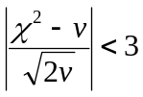
При удовлетворяване, то отклонението между емпиричното и теоретичното разпределения е несъществено. В противен случай, емпиричното разпределение не се съгласува с избраният теоретичен закон на разпределение. За примера 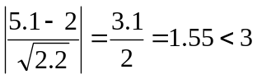

II. Задачи за изпълнение

Задача 1.
Да се генерират с генератора на случайни числа в MatLab и Excel поредици от случайни числа с равномерно разпределение в интервалите:

а) [0, 1) б) [-5; 5) в) [0,5; 2,5)

Забележка: Когато интервалът на случайно генерираните числа е [a, b), трябва да се използва следната формула:

Задача 2.
С помощта на метода на Монте Карло да се намери лицето на кръг с радиус равен на 1.
В преброяването трябва да участват всички точки, които са в кръга, т.е. 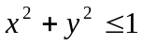 за централно уравнение или 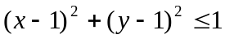
x
(1,1)
1
1
2
2
0
y
(2,2)
x
(-1,-1)
0
(-1,1)
y
(1,1)
(1,-1)

В първия случай случайните числа x и y трябва да се генерират в интервала [-1;1], а във втория – в интервала [0; 2]. Стойността на лицето и в двата случая ще бъде 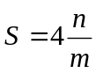, където n е броя на точките в кръга, а m – общия брой генерирани двойки случайни числа. Умножението по 4 се налага, защото дължината на страните на квадрата е равна на 2.

Задача 3. С помощта на метода на Монте Карло да се намери обема на четири мерно тяло, описано със следните неравенства:
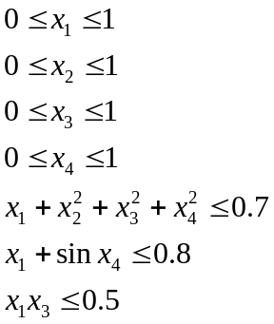

Задача 4.
Да се генерират 20 случайни числа с нормално разпределение N (0,1) („бял шум” – нормално разпределение с математическо очакване 0 и дисперсия равна на 1) по следните алгоритми:

Алгоритъм 1:
1. Генерират се 12 числа y_{i} с равномерно разпределение в интервала [0, 1).
2. Изчисляват се 12 числа x_{i} с равномерно разпределение в интервала [-1, 1) по формулата 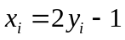 и се намира сумата 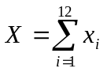.
Полученото число X с достатъчно добро приближение е с нормално разпределение (нулево математическо очакване и дисперсия единица).

Алгоритъм 2:
- Генерират се две случайни числа U₁ и U₂ с равномерно разпределение в интервала [0, 1).
- Изчисляват се V₁=2*U₁-1 и V₂=2*U₂-1, които също ще са с нормално разпределение, но в интервала
[-1, 0).
- Изчислява се 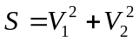. Ако S > 1, V₁ и V₂ се отхвърлят и се повтаря т.1
- Изчисляват се 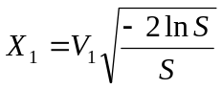 и 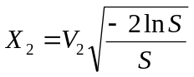.

Задача 5.
С помощта на функциите за работа с масиви да се реши следната система линейни алгебрични уравнения:
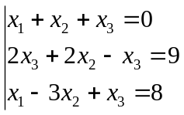 или в матричен вид 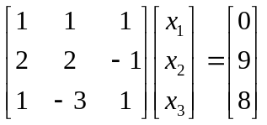

Да се генерират случайни числа с нормално разпределение, да се прибавят към елементите на двата масива и да се реши повторно системата.

Да се разгледат два случая. В първия добавените случайни числа да са по абсолютна стойност ±2% от стойността на елемента на масива, а във втория – ±5%. Да се сравнят получените решения с точното решение.

